Роспотребнадзор информирует. Как выбрать качественное куриное яйцо
25.12.2023
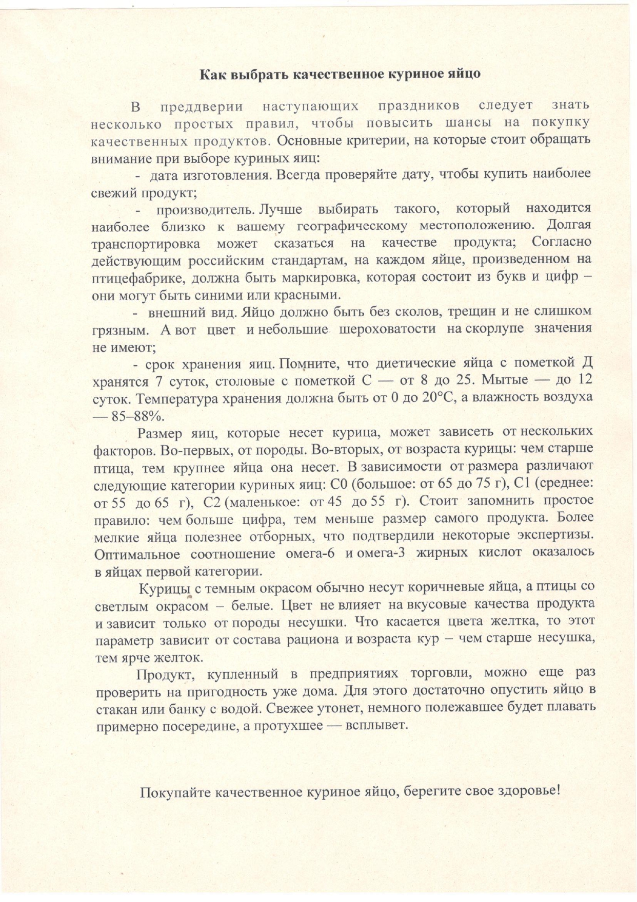

Адрес страницы: http://zao.mos.ru/information-for-citizens-new/detail/12073959.html
Префектура Западного административного округа города Москвы

